Лабораторная работа

Численные методы решения нелинейных уравнений

Постановка задачи:

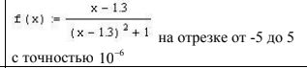

Код:

#include <stdio.h>

#include <stdlib.h>

#include<math.h>

#include <locale.h>

float func(float x){

return (x - 1.3) / (powf(( x - 1.3 ), 2) + 1);

}

float func1(float x){

return (((-2*x + 2.6)*(x - 1.3) / (powf((powf(( x - 1.3 ), 2) + 1), 2))) + (1 / (powf((x - 1.3), 2) +1)));

}

void main()

{

setlocale(LC_ALL, "");

int n = 0;

float e = powf(10, -6), a = -5, b = 5, x, r;

if (func1(a) * func(a) > 0)

x = a;

else

x = b;

while (fabs(func(x)) > e){

n++;

x -= func(x) / func1(x);

}

printf("x = %f\n", x);

printf("f(x) = %f\n", func(x));

printf("Кол-во итераций = %d\n", n);

return 0;

}

Результат:

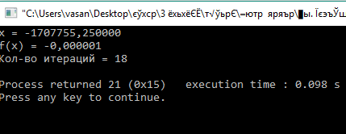

Результат: